重难专攻7 数列中的创新交汇问题
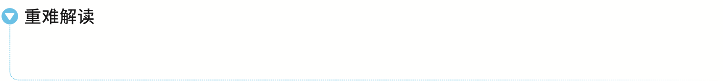
数列的创新交汇问题往往出现在压轴题的位置，以新定义、新性质和新构造的形式考查，有时与函数、不等式、集合等交汇命题，难度较大.

数列中的交汇问题
角度1 数列与函数的交汇
 已知函数f（x）＝$\frac{2^{x}－1}{2^{x}}$（x∈R），设数列{a_{n}}的通项公式为a_{n}＝f（n）（n∈N*）.
（1）求证：a_{n}≥$\frac{1}{2}$；
（2）{a_{n}}是递增数列还是递减数列？为什么？

1.已知函数条件，解决数列问题
解决此类问题一般是利用函数的性质、图象等对数列进行分析.
2.已知数列条件，解决函数问题
解决此类问题一般要充分利用数列的通项公式、求和方法对式子化简变形.另外，解题时要注意数列与函数的内在联系，灵活运用函数的思想方法求解.
练1 已知数列{a_{n}}是递增的等差数列，且a₂，a₃是函数f（x）＝x²－5x＋6的两个零点，设数列{b_{n}}的前n项和为T_{n}，其中b_{n}＝$\frac{1}{a_{n}a_{n+2}}$.
（1）求数列{a_{n}}的通项公式；
（2）若不等式T_{n}＞$\frac{1}{3}$log_{a}（1－a）对任意正整数n恒成立，求实数a的取值范围.
角度2 数列与不等式的交汇
 已知数列{a_{n}}满足a₁＋2a₂＋…＋na_{n}＝（n－1）·2^{n＋1}＋2.
（1）求{a_{n}}的通项公式；
（2）设b_{n}＝$\frac{1}{a_{n}}$＋$\frac{1}{a_{n}^{2}}$，证明：b₁＋b₂＋…＋b_{n}＜$\frac{4}{3}$.
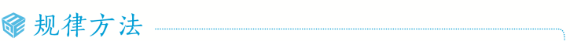
判断数列问题中的一些不等关系，可以利用数列的单调性或者是借助数列对应的函数的单调性求解.若是证明题中，则要灵活选择不等式的证明方法，如比较法、综合法、分析法、放缩法等，若是含参数的不等式恒成立问题，则可分离参数，转化为研究最值问题来解决.
练2 已知各项均为正数的数列{a_{n}}，其前n项和为S_{n}，数列{b_{n}}为等差数列，满足b₂＝12，b₅＝30，$a_{n}^{2}$＋a_{n}＝2S_{n}.
（1）求数列{a_{n}}的通项公式和它的前n项和S_{n}；
（2）若对任意n∈N*，不等式kS_{n}≥b_{n}恒成立，求k的取值范围.

新定义
 （2026·江西南昌期中）对于数列{ξ_{n}}，∀n∈N*，φ_{n}∈Z且ξ_{n}－φ_{n}∈（－$\frac{1}{4}$，$\frac{1}{4}$），则称数列{φ_{n}}为ξ_{n}的“四分差数列”.已知数列{b_{n}}为数列{a_{n}}的“四分差数列”.
（1）若a_{n}＝2^{n}＋$\frac{6}{5}$，求b₁，b₂，b₃的值；
（2）设a_{n}＝n＋1.
①求{b_{n}}的通项公式；
②若数列{c_{n}}满足$\sqrt{b_{n}}$c_{n}＝1，且{c_{n}}的前n项和为T_{n}，证明：T_{n}＋2＜$\frac{2}{c_{n}}$.

1.遇到新定义问题，需耐心研究题中信息，分析新定义的特点，搞清新定义的本质，按新定义的要求“照章办事”，逐条分析、运算、验证，使问题得以顺利解决.
2.类比“熟悉数列”的研究方式，用特殊化的方法研究新数列，向“熟悉数列”的性质靠拢.
练3 我们把公差不为0的等差数列{a_{n}}（n∈N*）称为“一阶等差数列”，若数列{a_{n＋1}－a_{n}}是“一阶等差数列”，则称数列{a_{n}}是“二阶等差数列”.例如：1，3，7，13，21，31…，后项与前项的差值：2，4，6，8，10，…，这些差值构成的数列是公差为2的等差数列，则称数列1，3，7，13，21，31….为“二阶等差数列”.
（1）若数列{a_{n}}的通项公式为a_{n}＝n²，试判断数列{a_{n}}是否为“二阶等差数列”，并说明理由；
（2）若数列{a_{n}}为“二阶等差数列”，且a₁＝1，对应的“一阶等差数列”首项为1，公差为3，求a_{n}.
提示：完成课后作业 第六章 重难专攻7
双休检测1

